Россия

ООО «ЭЛИНОКС»

Зонты вентиляционные электрические

ЗВЭ

ПАСПОРТ
и
руководство по эксплуатации

- НАЗНАЧЕНИЕ

Зонты вентиляционные используются для очистки воздуха от аэрозолей жира, масла, водяного пара и устанавливаются в системе вытяжной вентиляции с выносным или встроенным вентилятором на объектах общественного питания. Зонт вентиляционный размещают над любым тепловыделяющим кухонным оборудованием (плитой, жарочным шкафом, фритюрницей, сковородкой, котлом, пароконвектоматом и т.д.). Зонты изготовлены в климатическом исполнении
УХЛ4 ГОСТ 15150.
Сертификат соответствия №TC RU C-RU.MH10.B.00065 срок действия с 12.11.2013г. по 11.11.2018г.
Декларация о соответствия №TC RU Д-RU.АЛ16.B.23482 срок действия с 20.11.2013г. по 19.11.2018г.
На предприятии действует сертифицированная система менеджмента качества в соответствии требованиям ИСО 9001:2008 . Регистрационный номер сертификата 73 100 3466 срок действия по 16.01.2017 г.

2. ТЕХНИЧЕСКИЕ ХАРАКТЕРИСТИКИ
Таблица 1
Наименование параметра |  | Величина параметра
 |  | ЗВЭ-  800-2-П | ЗВЭ-  900-1,5-П | ЗВЭ-  900-2-П | ЗВЭ-  900-4-О
Номинальное напряжение, В |  | 230, 50 Гц
Установленный номинальный ток в амперах, (мощность, Вт), не более:  -электродвигателя вентилятора;  -лампы освещения  -суммарный |  | 0,232 (34) |  |  | 2х0,232=0,464  (2х34=68)
 |  | 0,215 (2х15=30) | 0,1075(15) | 0,215  (2х15=30) | 0,215 (2х15=30)
 |  | 0,447 (64) | 0,34 (49) | 0,447 (64) | 0,679 (98)
Освещенность в рабочей зоне зонта при системе комбинированного освещения, ЛК, не менее | всего | 300
 | В том числе от местного | от 70 до 100
Эффективность очистки воздуха от аэрозоля, прошедшего через лабиринты фильтра зонта, %, не менее |  | 60 | 61 | 59 | 59
Тип фильтра |  | лабиринтный
Воздухопроизводительность, м³/ч |  | 1400 |  | 2800
Скорость движения воздуха в рабочей зоне зонта, м/с, не более |  | 0,4
Количество установленных вентиляторов, шт. |  | 1 |  | 1 | 2
Количество установленных ламп освещения, шт. |  | 2 | 1 | 2 | 2
Количество установленных лабиринтных фильтров, шт. |  | 2 | 3 | 2 | 4
Габаритные размеры корпуса, мм,  не более  длина  ширина  высота (общая высота) |  | 1250  800  450 (485) | 920  900  450 (485) | 1350  900  450(485) | 2250  900  450 (485)
Масса, кг, не более |  | 30 | 27 | 38 | 90
Срок службы, лет |  | 10
3. КОМПЛЕКТ ПОСТАВКИ

Таблица 2
Наименование параметра |  | ЗВЭ-  800-2-П | ЗВЭ-  900-1,5-П | ЗВЭ-  900-2-П |  | ЗВЭ-  900-4-О
 | Зонт | 1
 | Фильтр | 2 | 3 | 2 |  | 4
 | Руководство по эксплуатации | 1
 | Паспорт на вентилятор | 1 |  |  | 2
 | Пакет из полиэтиленовой пленки | 1
 | Упаковка | 1

4. УСТРОЙСТВО И ПРИНЦИП РАБОТЫ

Зонт состоит из четырех основных частей: корпуса, съемных лабиринтных фильтров, осевого вентилятора и ламп освещения. Лабиринтные фильтры легко вынимаются и периодически чистятся. В корпусе зонта имеется герметичная ванна, куда стекает масло, жир и вода с лабиринтных фильтров. Ванна имеет сливную трубку с резьбой G ½", к которой необходимо присоединить шаровой кран для слива жидкости.
Разогретый воздух, насыщенный парами масла, жира и воды, всасывается осевым вентилятором в зонт, проходит сквозь фильтр и удаляется из помещения очищенным. При ударе о стенки фильтра, имеющего лабиринтную структуру, пары масла, жира и воды конденсируются из-за температурного перепада на фильтре и стекают в канал.
Лампы освещения поставлены для освещения рабочего места под зонтом (над плитой, фритюрницей и т.д.).
О наличии напряжения на вентиляторе сигнализирует сигнальная лампа.
Для замены ламп освещения необходимо отвернуть 14 винтов крепления крышки, снять крышку, снять светофильтр и лампу. Установку ламп и остальных деталей производить в обратной последовательности.

5. МЕРЫ БЕЗОПАСНОСТИ

К обслуживанию зонта допускаются лица, прошедшие технический минимум по эксплуатации электрического оборудования и ознакомившийся с настоящим руководством по эксплуатации.
Необходимо соблюдать следующие правила безопасности:
- перед санитарной обработкой отключите зонт от сети, выключив автоматический выключатель в стационарной проводке;
- при обнаружении неисправностей вентилятора или лампы освещения вызовите электромеханика;
Категорически запрещается:
- работа зонта без заземления;
- производить чистку и устранять неисправности при работающем зонте;
Внимание!
При эксплуатации зонта ЗВЭ во время работы приборов, сжигающих газ или другие виды топлива, должна быть задействована приточная вентиляция комнаты или открыты форточки.
Не допускается возникновение факельного пламени под зонтом.

5. 1 Допустимые уровни звукового давления, уровни звука, эквивалентные и максимальные уровни звука должны соответствовать ГОСТ 12.1.003, ГОСТ 12.1.036 и СН 2.2.4/2.1.8.562-96 и не должны превышать значений, указанных в таблице 3.
Таблица 3
Для помещений | Уровни звукового давления, дБ, в октавных полосах со среднегеометрическими частотами, Гц |  |  |  |  |  |  |  |  | Уровни звука La и эквивалентные уровни звука La _{экв}, дБА | Максимальные уровни звука La _{мах}, дБА
 | 31,5 | 63 | 125 | 250 | 500 | 1000 | 2000 | 4000 | 8000
Залы кафе, ресторанов и столовых | 90 | 75 | 66 | 59 | 54 | 50 | 47 | 45 | 44 | 55 | 70

5.2 Предельно допустимые значения вибрации, на рабочем месте, должны соответствовать ГОСТ 12.1.012 и СН 2.2.4/2.1.8.566-96 и не должны превышать значений, указанных в таблице 4.
Таблица 4
Среднегеометрические частоты полос, Гц | Предельно допустимые значения  по осям X_{o}, У_{о}, Z_{о}
 | виброускорения |  | виброскорости
 | м/с²*10⁻³ | дБ | м/с·10⁻³ | дБ
2,0 | 10,0 | 80 | 0,79 | 84
4,0 | 11,0 | 81 | 0,45 | 79
8,0 | 14,0 | 83 | 0,28 | 75
16,0 | 28,0 | 89 | 0,28 | 75
31,5 | 56,0 | 95 | 0,28 | 75
63,0 | 110,0 | 101 | 0,28 | 75
Корректированные и эквивалентные корректированные значения и их уровни | 10,0 | 80 | 0,28 | 75
Примечания – Для непостоянной вибрации к допустимым значениям уровней, приведенным в табл. 4, вводится поправка – 10 дБ, а абсолютные значения умножаются на 0,32

6. ПОРЯДОК УСТАНОВКИ

Распаковка, установка и испытание зонта должны производиться специалистами по монтажу и ремонту оборудования для предприятий общественного питания и торговли.
После проверки состояния упаковки, распаковать зонт, произвести внешний осмотр и проверить комплектность в соответствии с таблицей 2.
Установку зонта проводите в следующем порядке:
- установить зонт на соответствующее место согласно рис. 1 и рис. 2;
- перед установкой зонта на предусмотренное место необходимо снять защитную пленку со всех поверхностей;
- подключение зонта к электросети должно быть выполнено согласно действующей нормативно-технической документации. Электроподключение производится только уполномоченной специализированной службой с учетом маркировок на табличке с надписями и в соответствии со схемой электрической принципиальной;
- монтаж и подключение должны быть произведены так, чтобы установленный и подключенный зонт предупреждал доступ к токопроводящим частям без применения инструментов;
- провести ревизию соединительных устройств электрических цепей зонта (винтовых и безвинтовых зажимов), при выявлении ослабления необходимо подтянуть или подогнуть до нормального контактного давления.
Подводящий кабель к зонту подвести от распределительного щита через автоматический выключатель с комбинированной защитой, реагирующий на номинальный рабочий ток 6А и ток утечки 10мА.
Автоматический выключатель в стационарной электропроводке должен обеспечивать гарантированное отключение всех полюсов от сети питания зонта и должен быть подключен непосредственно к зажимам питания и иметь зазор между контактами не менее 3 мм во всех полюсах.
Номинальное поперечное сечение шнура питания не должно быть меньше значений, указанных в таблице 5.
Таблица 5
Изделие | Обозначение шнура  (марка, число и номинальное сечение жил)
Для зонтов ЗВЭ 800 и ЗВЭ 900 | КГН 3х1,5
Для зонта ЗВЭ 900-4-О | КГН 3х1,5
Примечание: допускается указанное значение шнура применять в сторону увеличения.
Питающие шнуры должны быть выполнены в виде гибкого кабеля с маслостойкой оболочкой не легче, чем обычный полихлорпрен, или шнура с другой эквивалентной синтетической эластичной оболочкой типа ПРМ по ГОСТ 7399.
Сдача в эксплуатацию смонтированного зонта оформляется по установленной форме.
Патрубок зонта должен быть присоединен к воздуховоду (дымоходу).
Загрязненный воздух должен выпускаться через дымоход, который используют для отвода продуктов сгорания газа и других видов топлива.
Минимальное расстояние между верхней поверхностью плиты и нижним краем зонта должно быть не менее 650 мм.
ВНИМАНИЕ! Диаметр отводящей трубы и дымохода должны быть не менее 270 мм.

7. ПОДГОТОВКА К РАБОТЕ

Работу проводить в следующем порядке:
- проверить целостность и надежность заземления;
- проверить работу вытяжного вентилятора при включении выключателя;
- проверить работу лампы освещения при включении выключателя;
- проверить тягу вытяжного вентилятора листом бумаги;
- по окончании работы выключить вентилятор и освещение.
После установки зонта наполнить ванну зонта раствором моющего средства, разрешенным к применению ФС Роспотребнадзора. Толщина слоя раствора должна быть не менее 3÷5 мм.

8. ТЕХНИЧЕСКОЕ ОБСЛУЖИВАНИЕ

Техническое обслуживание и ремонт должен производить электромеханик III - V разрядов, имеющий квалификационную группу по электробезопасности не ниже третьей.
В процессе эксплуатации зонта необходимо выполнить следующие виды работ в системе технического обслуживания и ремонта:
ТО - регламентированное техническое обслуживание - комплекс профилактических мероприятий, осуществляемых с целью обеспечения работоспособности или исправности зонта;
ТР - текущий ремонт - ремонт, осуществляемый в процессе эксплуатации, для обеспечения или восстановления работоспособности зонта и состоящий в замене и (или) восстановлении ее отдельных частей и их регулировании.
Периодичность технического обслуживания и ремонтов:
- техническое обслуживание (ТО) проводится 1 раз в месяц;
- текущий ремонт (ТР) – при необходимости.
При техническом обслуживании зонта проделайте следующие работы:
- выявите неисправность зонта путем опроса обслуживающего персонала;
- подтяните при необходимости крепление блоков зажимов;
- подтяните и зачистите при необходимости контактные соединения токоведущих частей зонта.
Перед проверкой контактных соединений и сигнальной арматуры необходимо отключить зонт от электросети, выключив автоматический выключатель стационарной проводки.
При ТР проводятся все работы, предусмотренные при ТО и ремонт или замена отдельных частей.
После окончания ТО и ТР необходимо внести запись в таблицу 7.
Еженедельно проверять наполнение ванны и при необходимости сливать накопившуюся жидкость через сливное отверстие. Промыть лабиринты фильтра и ванну моющими и дезинфицирующими средствами. В ванну залить новую порцию моющего средства.
Внимание! Если чистку не производить, то появляется риск возникновения пожара.
9. ВОЗМОЖНЫЕ НЕИСПРАВНОСТИ И МЕТОДЫ ИХ УСТРАНЕНИЯ
Таблица 6
Наименование неисправности |  | Вероятная причина | Методы устранения
 | Не вращается вентилятор | Отсутствует напряжение в сети | Подать напряжение
 |  | Неисправен выключатель | Заменить выключатель
 | Не горят сигнальные лампы и лампы освещения | Нарушен контакт в цепи питания | Восстановить контакт
 | Не вращается вентилятор, сигнальные лампы горят | Неисправен вентилятор | Заменить вентилятор
 |  | Неисправен выключатель | Заменить выключатель
 | Не горят лампы освещения | Неисправны лампы | Заменить лампы
 |  | Неисправен выключатель | Заменить выключатель
 | Завихрение воздуха в зонте | Диаметр отводящей трубы имеет диаметр меньше 270 мм | Увеличить диаметр отводящей трубы

Все неисправности, вызывающие отказы, должны устранятся только специалистами.

10. СВИДЕТЕЛЬСТВО О ПРИЕМКЕ
Зонт вентиляционный ЗВЭ-800-2-П, ЗВЭ-900-1,5-П, ЗВЭ-900-2-П, ЗВЭ-900-4-О, (нужное подчеркнуть) заводской номер ________, изготовленный на ООО «ЭЛИНОКС», соответствует ТУ 3468-012-01439034-2002 и признан годным для эксплуатации.

Дата выпуска _________________________________________________________

личные подписи (оттиски личных клейм) должностных лиц предприятия,
ответственных за приемку изделия.

11. СВИДЕТЕЛЬСТВО О КОНСЕРВАЦИИ
Зонт вентиляционный ЗВЭ-800-2-П, ЗВЭ-900-1,5-П, ЗВЭ-900-2-П, ЗВЭ-900-4-О, (нужное подчеркнуть) подвергнут на ООО «ЭЛИНОКС» консервации согласно требованиям ГОСТ 9.014.
Дата консервации
Консервацию произвел
(подпись)
Изделие после консервации принял
(подпись)

12. СВИДЕТЕЛЬСТВО ОБ УПАКОВКЕ

Зонт вентиляционный ЗВЭ-800-2-П, ЗВЭ-900-1,5-П, ЗВЭ-900-2-П, ЗВЭ-900-4-О (нужное подчеркнуть), упакован на ООО «ЭЛИНОКС» согласно требованиям, предусмотренным конструкторской документацией.

Дата упаковки М. П.

Упаковку произвел
(подпись)
Изделие после упаковки принял
(подпись)

13. ГАРАНТИИ ИЗГОТОВИТЕЛЯ
Гарантийный срок эксплуатации зонта - 1 год со дня ввода в эксплуатацию.
Гарантийный срок хранения 1 год со дня изготовления.
В течение гарантийного срока предприятие-изготовитель гарантирует безвозмездное устранение выявленных дефектов изготовления и замену вышедших из строя составных частей зонта, произошедших не по вине потребителя, при соблюдении потребителем условий транспортирования, хранения и эксплуатации изделия.
Гарантия не распространяется на случаи, когда зонт вышел из строя по вине потребителя в результате несоблюдения требований, указанных в руководстве по эксплуатации.
Время нахождения зонта в ремонте в гарантийный срок не включается.
В случае невозможности устранения на месте выявленных дефектов предприятие-изготовитель обязуется заменить дефектный зонт.
Все детали, узлы и комплектующие изделия, вышедшие из строя в период гарантийного срока эксплуатации, должны быть возвращены заводу-изготовителю изделия для детального анализа причины выхода из строя и своевременного принятия мер для ее исключения.
Рекламация рассматривается только в случае поступления отказавшего узла, детали или комплектующего изделия с указанием номера изделия, даты изготовления и установки, копии договора с обслуживающей специализированной организацией, имеющей лицензию, и копии удостоверения механика, обслуживающего изделие.

14. СВЕДЕНИЯ О РЕКЛАМАЦИЯХ

Рекламации предприятию-изготовителю предъявляются потребителем в порядке и сроки, предусмотренные Федеральным законом «О защите прав потребителей» от 09.01.1996г., с изменениями и дополнениями от 17.12.1999г., 30.12.2001г, 22.08.2004г., 02.10.2004г., 21.12.2004г., 27.07.2006г., 16.10.2006г., 25.11.2006г., 25.10.2007г., 23.07.2008г., Гражданским кодексом РФ (части первая
от 30.11.1994г. № 51-ФЗ, вторая от 26.01.1996г. № 14-ФЗ, третья от 26.11.2001г. №146-ФЗ, четвертая от 18.12.2006г. № 230-ФЗ) с изменениями и дополнениями
от 26 января, 20 февраля, 12 августа 1996 г., 24 октября 1997 г., 8 июля, 17 дека-
бря 1999 г., 16 апреля, 15 мая, 26 ноября 2001 г., 21 марта, 14, 26 ноября 2002 г., 10 января, 26 марта, 11 ноября, 23 декабря 2003 г., 29 июня, 29 июля, 2, 29, 30 декабря 2004 г., 21 марта, 9 мая, 2, 18, 21 июля 2005 г., 3, 10 января, 2 февраля, 3, 30 июня, 27 июля, 3 ноября, 4, 18, 29, 30 декабря 2006 г., 26 января, 5 февраля, 20 апреля, 26 июня, 19, 24 июля, 2, 25 октября, 4, 29 ноября, 1, 6 декабря 2007 г., 24, 29 апреля, 13 мая, 30 июня, 14, 22, 23 июля, 8 ноября, 25, 30 декабря 2008 г., 9 февраля, 9 апреля, 29 июня, 17 июля, 27 декабря 2009 г., 21, 24 февраля, 8 мая, 27 июля, 4 октября 2010 г., 7 февраля, 6 апреля, 18, 19 июля, 19 октября, 21, 28, 30 ноября, 6, 8 декабря 2011 г., 5, 14 июня, 2 октября, 3, 29, 30 декабря 2012 г., 11 февраля, 7 мая, 28 июня, 2, 23 июля, 30 сентября, 2 ноября, 2, 21, 28 декабря 2013 г., 12 марта, 5 мая, 23 июня, 21 июля, 22 октября, 22, 29, 31 декабря 2014 г., 8 марта, 6 апреля, 23 мая 2015 г., а также Постановлением Правительства РФ от 19.01.1998г. № 55 «Об утверждении Правил продажи отдельных видов товаров, перечня товаров длительного пользования, на которые не распространяются требования покупателя о безвозмездном предоставлении ему на период ремонта или замены аналогичного товара, и перечня непродовольственных товаров надлежащего качества, не подлежащих возврату или обмену на аналогичный товар других размера, формы, габарита, фасона, расцветки или комплектации» изменениями и дополнениями от 20.10.1998г., 02.10.1999г., 06.02.2002г., 12.07.2003г., 01.02.2005г.; 08.02, 15.05, 15.12.2000г., 27.03.2007г., 27.01.2009г.

Рекламации направлять по адресу: Чувашская Республика,
г. Чебоксары, Базовый проезд, 17.
Тел./факс: (8352) 56-06-26, 56-06-85.

15. СВЕДЕНИЯ ОБ УТИЛИЗАЦИИ

При подготовке и отправке зонта на утилизацию необходимо разобрать и рассортировать составные части зонта по материалам, из которых они изготовлены.
Внимание! Конструкция зонта постоянно совершенствуется, поэтому возможны незначительные изменения, не отраженные в настоящем руководстве.

16. ХРАНЕНИЕ, ТРАНСПОРТИРОВАНИЕ И СКЛАДИРОВАНИЕ ЗОНТОВ
Хранение зонта должно осуществляться в транспортной таре предприятия изготовителя по группе условий хранения 1 ГОСТ 15150 при температуре окружающего воздуха не ниже плюс 5 °С.
Срок хранения не более 12 месяцев.
При сроке хранения свыше 12 месяцев владелец зонта обязан произвести переконсервацию изделия по ГОСТ 9.014.
Упакованный зонт следует транспортировать железнодорожным, речным, автомобильным транспортом в соответствии с действующими правилами перевозки на этих видах транспорта. Морской и другие виды транспорта применяются по особому соглашению.
Условия транспортирования в части воздействия климатических факторов
– группа 1 по ГОСТ 15150, в части воздействия механических факторов – С по ГОСТ 23170. Погрузка и разгрузка зонта из транспортных средств должна производиться осторожно, не допуская ударов и толчков.
ВНИМАНИЕ! Допускается складирование упакованных зонтов по высоте в два яруса для хранения.

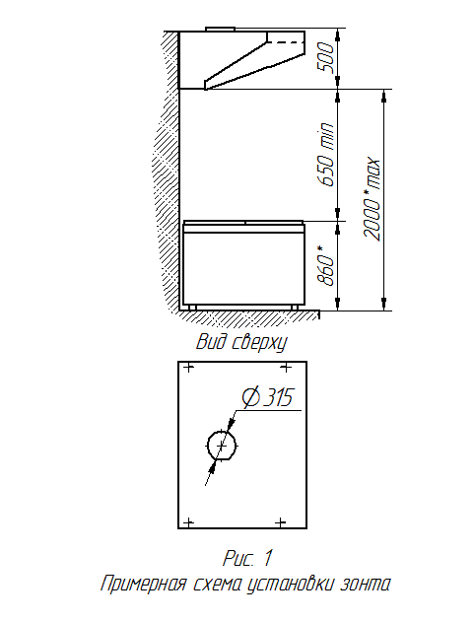

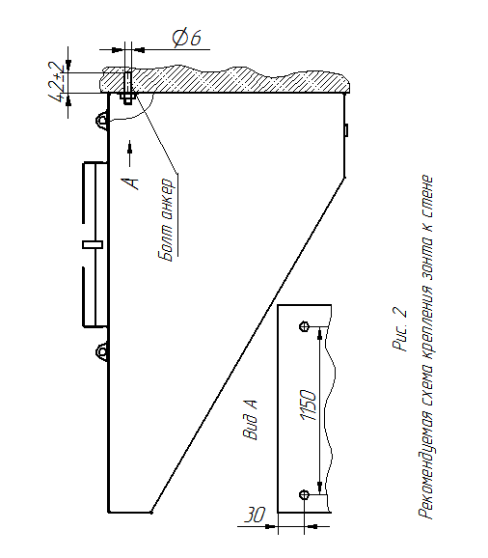

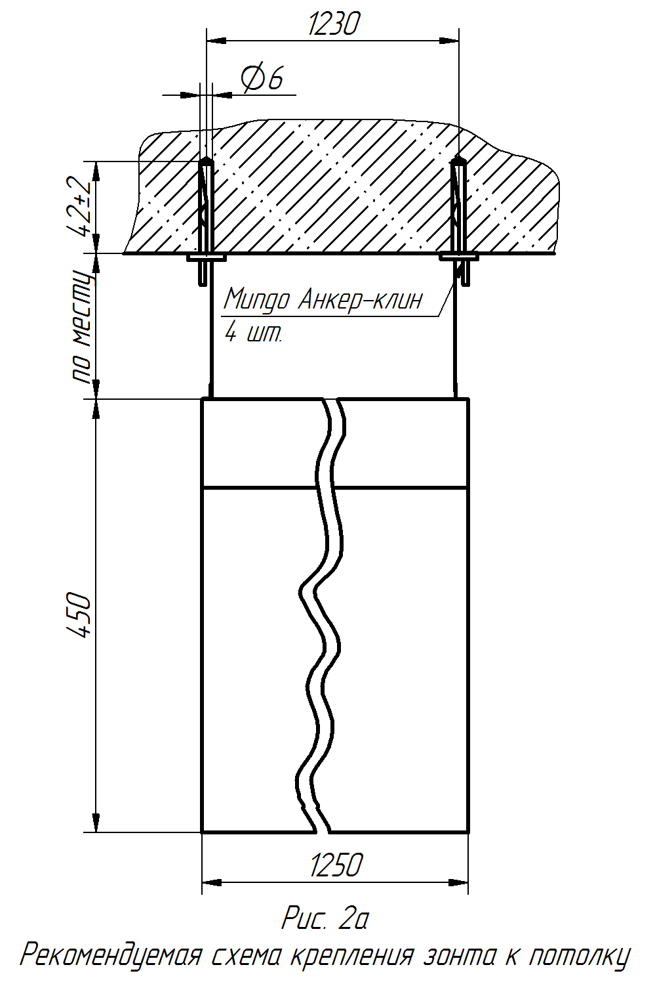

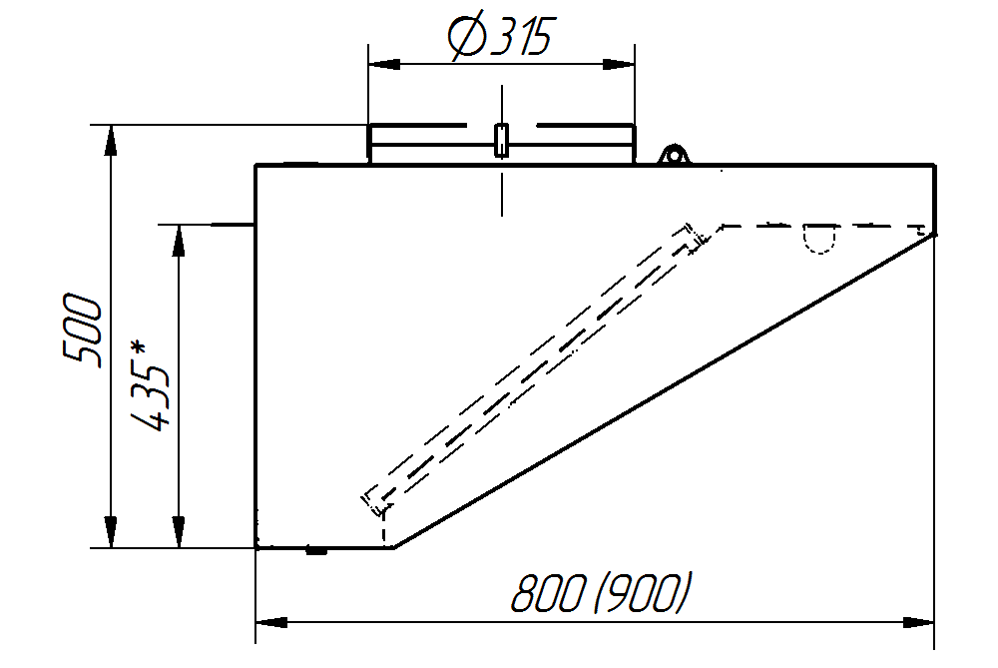

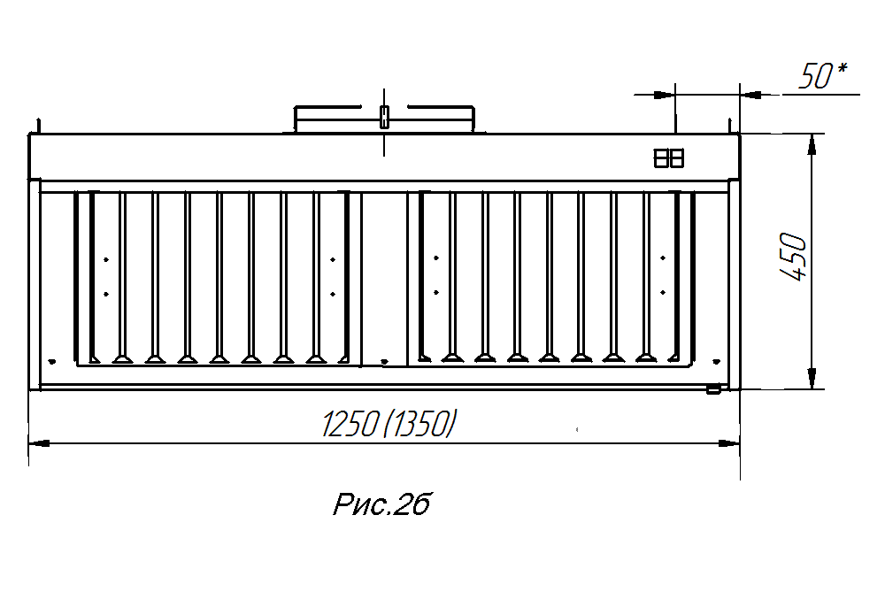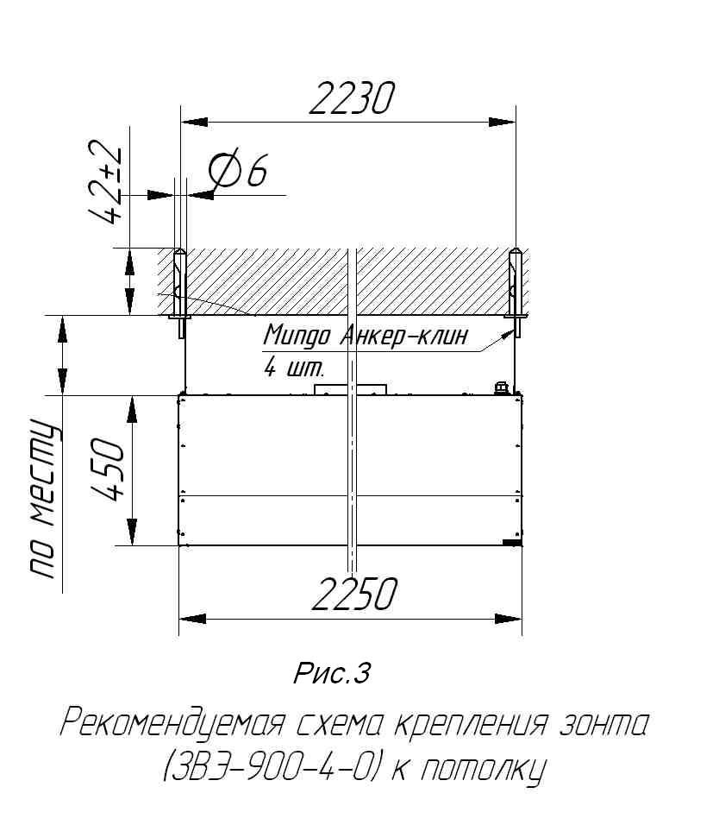

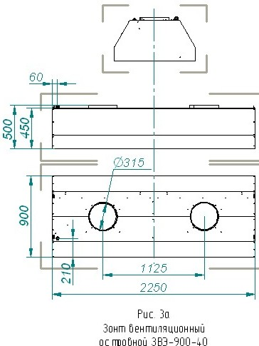

Схема электрическая принципиальная ЗВЭ 800 (900)-2П
Рис.4

Схема электрическая принципиальная ЗВЭ 900-1,5П
Рис.5

Схема электрическая принципиальная ЗВЭ 900-4-0
Рис.6

17. Учет технического обслуживания в период гарантийного ремонта
Таблица 7
Дата | Вид технического обслуживания | Краткое содержание выполненных работ | Наименование предприятия, выполнившего техническое обслуживание | Должность, фамилия и подпись
 |  |  |  | выполнившего работу | проверившего работу

Корешок талона №1  На гарантийный ремонт ЗВЭ заводской №_________ Изъят «____ » ___20 ____ г.  Выполнены работы: _______________________________________________________________________________________  Исполнитель ______________ _____________________________ М.П. _____________________  (подпись) Ф.И.О  (Линия отреза) | Приложение А  ООО «ЭЛИНОКС»  428020, Чувашская Республика, г. Чебоксары,  Базовый проезд, 17  ТАЛОН № 1 НА ГАРАНТИЙНЫЙ РЕМОНТ  ЗВЭ Заводской № _____  __________________________________________________  (месяц, год выпуска)  __________________________________________________  [дата продажи (поставки) изделия продавцом (поставщиком)]  М.П. __________________  (подпись)  __________________________________________________  (дата ввода изделия в эксплуатацию)  М.П. ___________________  (подпись)  Выполнены работы _________________________________  __________________________________________________  __________________________________________________  __________________________________________________  __________________________________________________  __________________________________________________  __________________________________________________  __________________________________________________  __________________________________________________  ___________________________________________________  Исполнитель Владелец  _____________________ _____________________  (Ф.И.О. подпись) (Ф.И.О. подпись)  __________________________________________________  (наименование предприятия, выполнившего ремонт  __________________________________________________  и его адрес)  М.П.___________________________________________________  (должность и подпись руководителя предприятия, выполнившего ремонт)

Корешок талона №2  На гарантийный ремонт ЗВЭ заводской №________ Изъят «____ » ___20 ____ г.  Выполнены работы: ___________________________________________________________________________________________  Исполнитель ______________ _____________________________ М.П. _____________________  (подпись) Ф.И.О  (Линия отреза) | Приложение А  ООО «ЭЛИНОКС»  428020, Чувашская Республика, г. Чебоксары,  Базовый проезд, 17  ТАЛОН № 2 НА ГАРАНТИЙНЫЙ РЕМОНТ  ЗВЭ Заводской № _____  __________________________________________________  (месяц, год выпуска)  __________________________________________________  [дата продажи (поставки) изделия продавцом (поставщиком)]  М.П. __________________  (подпись)  __________________________________________________  (дата ввода изделия в эксплуатацию)  М.П. ___________________  (подпись)  Выполнены работы _________________________________  __________________________________________________  __________________________________________________  __________________________________________________  __________________________________________________  __________________________________________________  __________________________________________________  __________________________________________________  __________________________________________________  __________________________________________________  __________________________________________________  Исполнитель Владелец  _____________________ _____________________  (Ф.И.О. подпись) (Ф.И.О. подпись)  __________________________________________________  (наименование предприятия, выполнившего ремонт  __________________________________________________  и его адрес)  М.П.___________________________________________________  (должность и подпись руководителя предприятия, выполнившего ремонт)

Корешок талона №3  На гарантийный ремонт ЗВЭ заводской №________ Изъят «____ » ___20 ___ г.  Выполнены работы: ___________________________________________________________________________________________  Исполнитель ______________ _____________________________ М.П. _____________________  (подпись) Ф.И.О  (Линия отреза) | Приложение А  ООО «ЭЛИНОКС»  428020, Чувашская Республика, г. Чебоксары,  Базовый проезд, 17  ТАЛОН № 3 НА ГАРАНТИЙНЫЙ РЕМОНТ  ЗВЭ Заводской № _____  __________________________________________________  (месяц, год выпуска)  __________________________________________________  [дата продажи (поставки) изделия продавцом (поставщиком)]  М.П. __________________  (подпись)  __________________________________________________  (дата ввода изделия в эксплуатацию)  М.П. ___________________  (подпись)  Выполнены работы _________________________________  __________________________________________________  __________________________________________________  __________________________________________________  __________________________________________________  __________________________________________________  __________________________________________________  __________________________________________________  __________________________________________________  __________________________________________________  __________________________________________________  Исполнитель Владелец  _____________________ _____________________  (Ф.И.О. подпись) (Ф.И.О. подпись)  __________________________________________________  (наименование предприятия, выполнившего ремонт  __________________________________________________  и его адрес)  М.П.___________________________________________________  (должность и подпись руководителя предприятия, выполнившего ремонт)

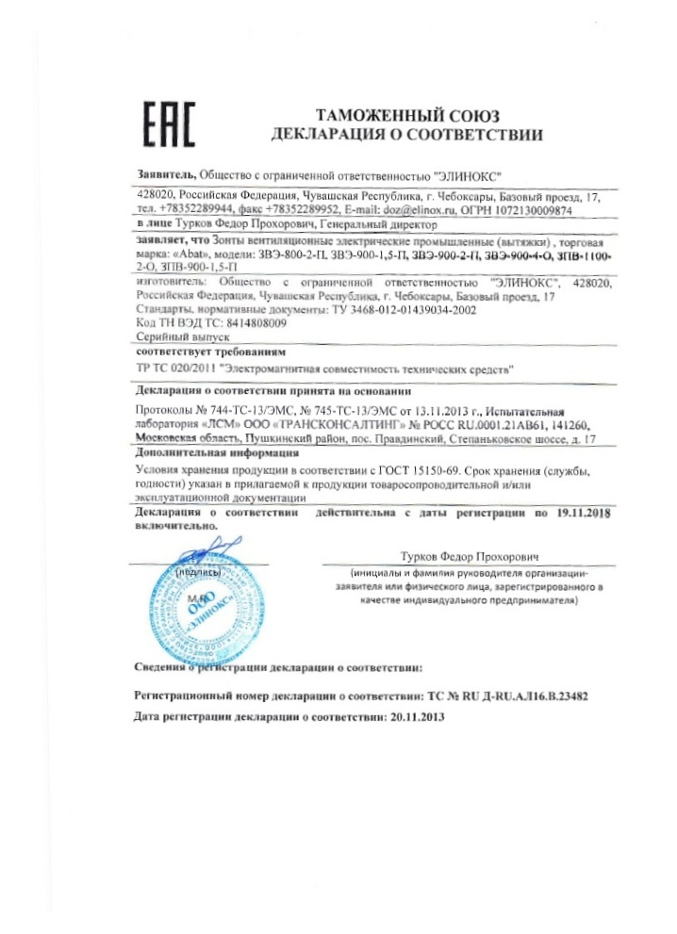
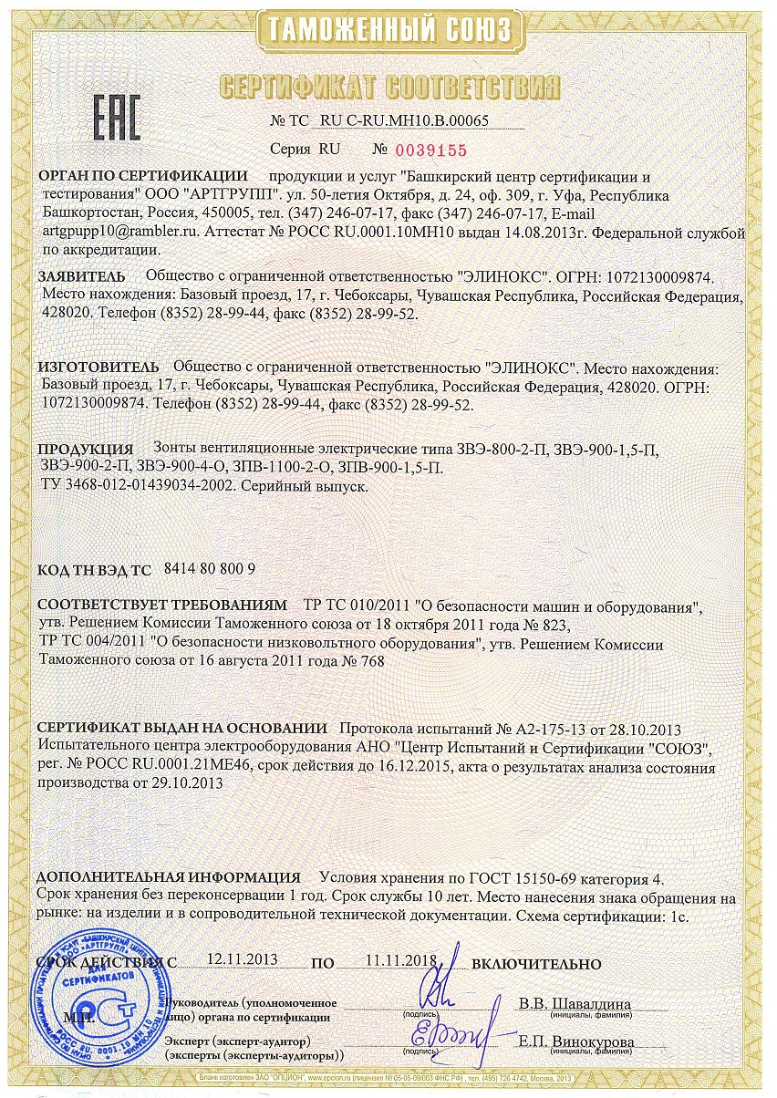
12.11.13

